Министерство образования Нижегородской области
Государственное бюджетное профессиональное образовательное учреждение
«Нижегородский радиотехнический колледж»

МДК 02.02 Инструментальные средства разработки программных модулей

ОТЧЁТ
по лабораторной работе № 2
Тема «JavaScript. Условные конструкции»

Выполнил: Проверил:
обучающийся группы 4ИСиП-23-1 Преподаватель
Ражев М. С. Ковыляева С.Г.

Нижний Новгород
2026г.
Задание 1. Операторы сравнения Создайте переменные price = 5000 и limit = 3000. Определите и выведите: цена больше лимита; меньше лимита; больше или равна; равна; не равна.

Листинг:

let num1_price = 5000
let num1_limit = 3000

num1_price > num1_limit ? console.log("цена больше лимита") :
num1_price < num1_limit ? console.log("меньше лимита") :
num1_price >= num1_limit ? console.log("больше или равна лимита") :
num1_price == num1_limit ? console.log("равна лимита") :
num1_price != num1_limit ? console.log("не равна лимита") : 0;

Результат:
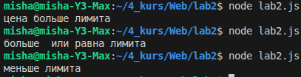

*данный результат получился исходя из:
1) let num1_price = 5000
let num1_limit = 3000
2) let num1_price = 5000
let num1_limit = 5000
3) let num1_price = 5000
let num1_limit = 6000

Задание 2. Логические операторы Даны price = 2500 и stock = 5. Получите результаты: цена больше 1000 И товар есть на складе; цена меньше 1000 ИЛИ товар есть на складе; товар НЕ отсутствует.

Листинг:

let num2_price = 2500
let num2_stock = 5

if (num2_price > 1000 && num2_stock > 0) {
console.log("цена больше 1000 И товар есть на складе")
}
if (num2_price < 1000 || num2_stock > 0){
console.log("цена меньше 1000 ИЛИ товар есть на складе")
}
if (num2_stock > 0){
console.log("товар НЕ отсутствует")
}

Результат:
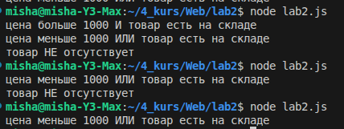

*данный результат получился исходя из:
1) let num2_price = 2500
let num2_stock = 5
2) let num2_price = 500
let num2_stock = 5
3) let num2_price = 500
let num2_stock = 0
Задание 3. Проверка наличия товара Создайте stock = 7. Если stock > 0, выведите «Товар есть в наличии», иначе — «Товар отсутствует». Проверьте также значение stock = 0.

Листинг:

let num3_stock = 7

if (num3_stock > 0){
console.log("Товар есть в наличии")
} else {
console.log("Товар отсутствует")
}

Результат:
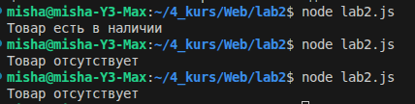

*данный результат получился исходя из:
1) llet num3_stock = 7
2) let num3_stock = 0
3) let num3_stock = -4

Задание 4. Проверка возраста пользователя Создайте переменную возраста. Если возраст 18 лет или больше — вывести «Доступ разрешён», иначе — «Доступ запрещён». Проверьте несколько значений.

Листинг:

let num4_age = 18

if (num4_age >= 18){
console.log("Доступ разрешён")
} else {
console.log("Доступ запрещён")
}

Результат:
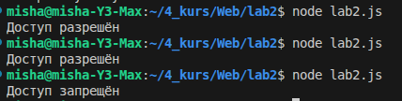

*данный результат получился исходя из:
1) let num4_age = 18
2) let num4_age = 19
3) let num4_age = 17

Задание 5. Определение размера скидки Для суммы заказа total определите скидку: 10000 руб. и более — 15%; от 5000 до 9999 — 10%; менее 5000 — скидки нет. Используйте if...else if...else. Дополнительно рассчитайте итоговую стоимость.

Листинг:

let num5_total = 10000
let num5_discont1 = 15
let num5_discont2 = 10

if(num5_total >= 10000){
num5_total = num5_total - ((num5_total/100)*num5_discont1)
console.log(`Итоговая стоимость ${num5_total}`)
} else if (num5_total >= 5000) {
num5_total = num5_total - ((num5_total/100)*num5_discont2)
console.log(`Итоговая стоимость ${num5_total}`)
} else {
console.log(`Итоговая стоимость ${num5_total}`)
}

Результат:
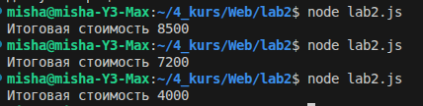

*данный результат получился исходя из:
1) let num5_total = 10000
2) let num5_total = 8000
3) let num5_total = 4000
Задание 6. Проверка возможности оформления заказа Даны stock = 10 и count = 4. Заказ разрешён, если товар есть на складе И запрашиваемое количество не превышает остаток. Используйте &&. Проверьте разные значения.

Листинг:

let num6_stock = 10
let num6_count = 4

if (num6_stock > 0 && num6_stock >= num6_count){
console.log("Успешно заказали")
} else {
console.log("Заказ превышает лимит на складе. Попробуйте позже")
}

Результат:
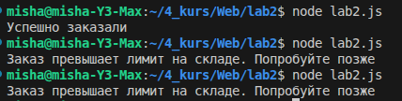

*данный результат получился исходя из:
1) let num6_stock = 10
let num6_count = 4
2) let num6_stock = 10
let num6_count = 11
3) let num6_stock = 0
let num6_count = 4

Задание 7. Проверка роли пользователя Создайте role = "manager". Доступ к разделу управления разрешён для admin ИЛИ manager. Для остальных — запрещён. Используйте ||.

Листинг:

let num7_role1 = 'admin'
let num7_role2 = 'manager'

let num7_role = 'manager'

if (num7_role === num7_role2 || num7_role === num7_role1){
console.log("Доступ к разделу управления разрешён")
} else {
console.log("Доступ к разделу управления запрещён")
}

Результат:
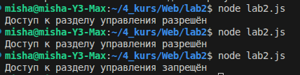

*данный результат получился исходя из:
1) let num7_role = 'manager'
2) let num7_role = 'admin'
3) let num7_role = 'user'

Задание 8. Проверка пользователя Даны role = "admin" и isBlocked = false. Разрешите доступ только администратору, который не заблокирован. Используйте ===, && и !. Проверьте варианты admin/false, admin/true, user/false.

Листинг:

let num8_role = "admin"
let num8_isBlocked = false

if (num8_role === "admin" && !num8_isBlocked){
console.log("Доступ разрешен")
} else {
console.log("Доступ запрещен")
}

Результат:
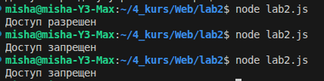

*данный результат получился исходя из:
1) let num8_role = "admin"
let num8_isBlocked = false
2) let num8_role = "user"
let num8_isBlocked = false
3) let num8_role = "admin"
let num8_isBlocked = true

Задание 9. Статус заказа Создайте status = "paid". С помощью switch обработайте значения: new — «Новый заказ»; paid — «Заказ оплачен»; sent — «Заказ отправлен»; completed — «Заказ выполнен». Для остальных вывести «Неизвестный статус заказа».

Листинг:

let num9_status = "paid"
switch (num9_status) {
case 'new':
console.log("Новый заказ")
break;
case 'paid':
console.log("Заказ оплачен")
break;
case 'sent':
console.log("Заказ отправлен")
break;
case 'completed':
console.log("Заказ выполнен")
break;
default:
console.log("Неизвестный статус заказа")
break;
}

Результат:
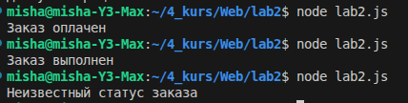

*данный результат получился исходя из:
1) let num9_status = "paid"
2) let num9_status = "completed"
3) let num9_status = "comp"

Задание 10. Самостоятельная задача «Оформление заказа» Исходные данные: productName = "Ноутбук", price = 65000, stock = 5, count = 2, isBlocked = false. Последовательно проверьте: пользователь не заблокирован; товар есть; количества достаточно. Если проверки пройдены — рассчитайте стоимость заказа. При ошибке выведите соответствующее сообщение. Проверьте программу при разных stock, count и isBlocked.

Листинг:

let num10_productName = "Ноутбук"
let num10_price = 65000
let num10_stock = 5
let num10_count = 2
let num10_isBlocked = false
let num10_priceSumm = 0

if (!num10_isBlocked){
if (num10_stock > 0){
if (num10_count <= num10_stock){
num10_priceSumm = num10_price * num10_count;
console.log(`Успешно! Вы приобрели ${num10_count} товаров $ {num10_productName} за ${num10_priceSumm} рублей.`)
} else {
console.log("Ошибка! На складе не достаточно товаров")
}
} else {
console.log("Ошибка! На складе не осталось товаров")
}
} else {
console.log("Ошибка! Пользователь заблокирован")
}

Результат:
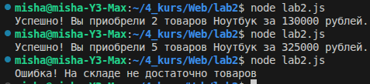

*данный результат получился исходя из:
1) let num10_count = 2
2) let num10_count = 5
3) let num10_count = 55

Контрольные вопросы

1. Что является результатом операции сравнения?
Результат сравнения — логическое значение: true или false.

2. Чем === отличается от ==?
=== vs == — === сравнивает без приведения типов, == — с приведением.

3. Для чего используется !==?

4. Что означает &&?
&& — логическое «И»: истинно, если оба условия истинны.

5. Что означает ||?
|| — логическое «ИЛИ»: истинно, если хотя бы одно условие истинно.

6. Для чего используется !?
! — логическое «НЕ»: инвертирует значение (true → false)

7. Как работает if...else?
if...else — если условие истинно, выполняется блок if, иначе — блок else

8. Для чего используется else if?
else if — проверяет дополнительное условие, если предыдущее ложно.

9. Почему порядок условий имеет значение?
Порядок условий важен — потому что проверка идёт сверху вниз, и сработает первое подходящее.

10. Когда удобно использовать switch?
switch удобен — когда сравнивают одну переменную с несколькими конкретными значениями.

11. Для чего нужен break в switch?
break в switch — останавливает выполнение, чтобы не сработали следующие case.

12. Какую роль выполняет default?
default — выполняется, если ни один case не подошёл.

13. Что такое составное условие?
Составное условие — условие из нескольких частей, соединённых && или ||.

14. Для чего используется тернарный оператор?
Тернарный оператор — короткая замена if...else: условие ? значение1 : значение2.

